# SOMMAIRE

SOMMAIRE i

dedicace ii

REMERCIEMENTS iii

Abbreviations v

AVANT PROPOS v

**LISTES DES TABLEAUX ET FIGURES** vi

RESUME viii

INTRODUCTION - 1 -

**PREMIERE PARTIE : Presentation du lieu de stage** - 2 -

**CHAPITRE 1 : PRESENTATION GENERALE DE L’ECOLE SUPERIEURE LA CANADIENNE** - 3 -

**SECTION 2 : ORGANIGRAMME, MOYENS DEPLOYES ET HORAIRES DE TRAVAIL** - 6 -

**DEUXIEME PARTIE : DEROULEMENT DU STAGE** - 9 -

**CHAPITRE 2: PRESENTATION GENERALE DE L’ECOLE SUPERIEURE LA CANADIENNE** - 10 -

**SECTION 1 : ACCUEIL ET INSTALLATION** - 10 -

**SECTION 2 : ACTIVITES MENEES, APPORTS ET DIFFICULTES RENCONTREES** - 11 -

**TROSIEME PARTIE : DEVELOPPEMENT DU THEME** - 15 -

**CHAPITRE 3 : MISE EN PLACE D’UNE APPLICATION WEB DE GESTION DES FRAIS UNIVERSITAIRES DES ETUDIANTS : CAS DE L’ESCa** - 16 -

**SECTION 1 : PHASE D’ANALYSE** - 16 -

**SECTION 2 : PHASE DE CONCEPTION** - 20 -

**SECTION 3 : PHASE D’IMPLEMENTATION** - 23 -

**QUATRIEME PARTIE : RECOMMANDation ET CONCLUSION** - 34 -

**CHAPITRE 4 : REMARQUES ET RECOMMANDATIONS** - 35 -

**SECTION 1 : REMARQUES** - 35 -

**SECTION 2 : RECOMMANDATIONS** - 35 -

**CONCLUSION** - 36 -

**REFERENCES BIBLIOGRAPHIQUES** i

**Annexe** ii

**Table de matieres** iv

# dedicace

A MES CHERS PARENTS

# REMERCIEMENTS

Je tiens à exprimer ma sincère gratitude envers **Dieu** pour son amour inconditionnel et pour m’avoir donné la force nécessaire tout au long de mon parcours. C’est grâce à sa bénédiction que j’ai pu mener à bien ce stage.

Je remercie également Monsieur **TECHA TAKOU THIERY**, fondateur du Centre de Formation Professionnelle La Canadienne (CFPC).

Un grand merci à Madame **LILI LAURE** **MARIANE** directrice du CFPC, pour son suivi constant.

Je tiens à exprimer ma reconnaissance à mon formateur, Monsieur **WAFFO LELE ROSTAND**, pour sa disponibilité, ses conseils avisés et l’excellence de son enseignement.

Je n’oublie pas mes **camarades de stage**, dont la bonne humeur et l’entraide ont rendu cette expérience plus agréable.

Merci également à l’ensemble du personnel de **l’École Supérieure la Canadienne** pour leur accueil chaleureux et leur soutien.

Enfin, je remercie ma famille, dont le soutien moral et financier a été inestimable tout au long de mon parcours académique. Leur encadrement m’a permis de surmonter les difficultés et de rester motivé tout au long de ma formation.

# Abbreviations

* **DQP :** Diplôme de Qualification Professionnelle
* **CMS :** Content Manager System
* **ESCa** : École Supérieure la Canadienne
* **CFPC** : Centre de Formation Professionnelle la Canadienne
* **SQL** : Structured Query Language
* **PHP** : Hypertext Preprocessor
* **HTML**: Hyper Text Markup Language
* **POO**: Programmation Orientée Objet
* **MVC**: Model-Vue-Controller
* **XAMPP**: Cross-Platform, Apache, MariaDB, PHP and PERL
* **CSS**: Cascading StyleSheetS
* **UML**: Unified Modeling Language
* **CRUD**: Create, Read, Update, Delete
* **MINEFOP** : Ministère de l’Emploi et de la Formation Professionnelle

# AVANT PROPOS

Ce document est le fruit d’une année d’apprentissage au **Centre de Formation Professionnelle La Canadienne**. Le CFPC est **agréé** par le MINEFOP ; **il** a pour mission de préparer les jeunes à mettre en œuvre leurs compétences dans divers secteurs professionnels.  
 Situé au marché B de Bafoussam, cet établissement offre des formations qualifiantes dans divers domaines permettant l’obtention du **Diplôme de Qualification Professionnelle (DQP**) dans plusieurs filières, telles que :

* Développement d’application
* Graphisme de production
* Web Master
* Maintenance des réseaux informatiques
* Secrétariat de direction
* Secrétariat bureautique
* Comptabilité informatisée et gestion

Les formations proposées par le CFPC s’étalent sur une durée de 12 mois.

Au cours de cette période, chaque apprenant est amené à rédiger un rapport de stage, qui constitue une étape clé pour valider ses acquis et décrocher son diplôme. Ce parcours pédagogique revêt une **importance primordiale, car il permet aux apprenants d’affiner leurs connaissances théoriques tout en développant des compétences pratiques.** L’obtention du diplôme ouvre ensuite de **nombreuses opportunités** sur le marché de l’emploi.

# **LISTES DES TABLEAUX ET FIGURES**

1. **Listes des tableaux**

Tableau 1:Fiche d'identification de l'ESCA - 6 -

Tableau 2: Horaire de travail de l'ESCa - 8 -

Tableau 3:Chronologie des activités - 12 -

1. **Listes des figures**

Figure 1:Diagramme de classe - 24 -

Figure 2:Page de connexion de l'administrateur: - 27 -

Figure 3:Tableau de bord admin - 28 -

Figure 4:Statistiques des paiements - 28 -

Figure 5:ajouter un paiement - 30 -

Figure 6:Historique des paiements de tous les etudiants - 30 -

Figure 7:document imprimé - 31 -

Figure 8:Email reçu par l'utilisateur - 31 -

Figure 9:Listes tes frais à payer - 31 -

Figure 10:Dashboard étudiant - 32 -

# RESUME

Inséré dans le cadre du programme de formation menant au Diplôme de Qualification Professionnelle, le stage professionnel a pour objectif fondamental de créer un pont entre les enseignements théoriques reçus et leur mise en œuvre dans un contexte réel. Il permet ainsi aux apprenants de s’immerger dans le monde professionnel et de développer des compétences pratiques.  
Dans cette optique, nous avons effectué notre stage à l’**École Supérieure La Canadienne**, où nous avons pris part à plusieurs missions, dont la plus significative a été la conception et le développement d’une application de gestion des frais universitaires, nommée **CAMPUSPAY**.  
Cette application vise à moderniser le processus de gestion des frais, qui était jusqu’alors géré manuellement et de façon peu efficace.  
Le présent rapport retrace, de manière structurée, les différentes étapes ayant conduit à la réalisation de ce projet, en prenant comme cadre d’étude l’École Supérieure La Canadienne.

# INTRODUCTION

Le développement d’applications, qui consiste à concevoir, programmer et déployer des logiciels répondant à des besoins spécifiques, est un secteur en pleine expansion. Acquérir les compétences nécessaires dans ce domaine requiert une solide expérience pratique en entreprise. C’est pour cette raison que tout apprenant de cette filière doit effectuer un stage en milieu professionnel au cours de sa formation.  
Ainsi, **du 2 juin au 31 juillet 2025**, nous avons réalisé notre stage professionnel au sein de l’**École Supérieure La Canadienne** (ESCa).

Ce stage, qui fait partie intégrante de notre parcours et des épreuves à valider, nous a permis de nous familiariser avec le fonctionnement d’une entreprise, notamment dans les domaines de l’informatique et de la gestion. Il nous a également **permis** de perfectionner nos compétences en développement web.  
À la suite de quelques problèmes **constatés lors de nos observations** au sein de l’ESCa, nous avons eu l’idée de concevoir une application de gestion des frais universitaires.  
Ce rapport présente le fruit de l’expérience acquise durant ce stage : travail sur le terrain, recherches personnelles et conseils prodigués par notre formateur au sein de la cellule informatique. Il est structuré de manière logique :

**Présentation de l’environnement professionnel** (localisation, historique, organigramme, projets de l’ESCa et missions qui nous ont été confiées)

**Déroulement du projet de stage**, à savoir la création de l’application web de gestion des frais universitaires, **CAMPUSPAY**.

# **PREMIERE PARTIE : Presentation du lieu de stage**

## **CHAPITRE 1 : PRESENTATION GENERALE DE L’ECOLE SUPERIEURE LA CANADIENNE**

Dans ce chapitre, nous ferons une brève description de l’École Supérieure la Canadienne.  
**SECTION 1 : HISTORIQUE, LOCALISATION, MISSIONS, ET RICHE D’IDENTIFICATION**

#### **HISTORIQUE**

Sous l’impulsion de son promoteur, **Monsieur TETCHA TAKOU Thiery**, l’École Supérieure la Canadienne (ESCa) s’est imposée comme une institution de formation spécialisée, offrant à ses étudiants les compétences nécessaires pour réussir dans le monde professionnel.

Implantée à **Djeleng IV (Marché B)** à Bafoussam, l’école a ouvert ses portes en 2022 grâce à l’autorisation **n°22-05445/L/MINESUP/SG/DDES/NSI** du 09 septembre 2022.

Cet agrément permet à l’ESCa d’organiser les examens nationaux du **Brevet de Technicien Supérieur (BTS)** et du **Higher National Diploma (HND)**.

À travers cette initiative, le gouvernement camerounais entend offrir aux jeunes diplômés une formation spécialisée d’une durée de deux ans dans les domaines **technologiques**, **de gestion** et **d’élevage**, ainsi que de trois ans dans le secteur **de la santé**.

#### **LOCALISATION**

L’École Supérieure la Canadienne est située dans la région de l’Ouest, au Cameroun, plus précisément dans le département de la Mifi, à Bafoussam.  
Le campus se trouve à **Djeleng IV (Marché B)**, entre **CCA Bank** et la **pharmacie du Marché B**, offrant aux étudiants un accès facile aux commodités et au réseau de transport.

**Venant de l’entrée de la ville**

Marché B

**Venant du côté de Baleng**

*Pharmacie Marché B*

*Ecole Supérieure La Canadienne*

***CCA BANK***

#### **Missions**

Dans le cadre de la lutte contre le chômage, **l’École Supérieure la Canadienne** se distingue par son engagement à accompagner ses étudiants tout au long de leur parcours académique et professionnel.  
L’établissement offre à ses apprenants non seulement des connaissances théoriques, mais aussi des opportunités concrètes **d’acquérir** des compétences pratiques et une expérience professionnelle solide.

Les principales filières proposées par l’ESCa incluent :

* Gestion
* Agriculture et élevage
* Commerce et vente
* Génie civil
* Génie logiciel
* Marketing commerce-vente
* Arts et métiers de la culture
* Sciences de l’éducation
* Etudes medio-sanitaires
* Economie sociale et familiale
* Génie électrique

#### **Fiche d’identification**

Voici les principales informations administratives et de contact de l’Ecole Supérieure la Canadienne (ESCa) :

|  |  |
| --- | --- |
| **Raison sociale** | **Ecole Supérieure la Canadienne** |
| **Année de création** | 2022 |
| **Pays** | Cameroun |
| **Siege Social** | Bafoussam |
| **Boite postale** | 837 BAFOUSSAM |
| **Email** | contact@escanadienne.com |
| **Activité** | Formation académique |
| **Telephone** | +237 695829230 / 671337829 |
| **Site web** | https://escanadienne.com |

Tableau 1:Fiche d'identification de l'ESCA

### **SECTION 2 : ORGANIGRAMME, MOYENS DEPLOYES ET HORAIRES DE TRAVAIL**

#### **Organigramme**

L’organigramme est un diagramme qui représente de manière visuelle le fonctionnement d’une entreprise. Son principal objectif est d’optimiser la gestion des ressources humaines et matérielles.  
Celui de l’ESCa se présente comme suit:

**DIVISION DES AFFAIRES TECHNIQUES**

**DIVISION DES AFFAIRES GENERALES**

**DIVISION DES AFFAIRES COMPTABLES**

**DIVISION DES AFFAIRES ACADEMIQUES**

**PROMOTEUR**

**DIRECTEUR GENERAL**

**SECRETARIAT DE DIRIRECTION 2**

**SECRETARIAT DE DIRIRECTION**

#### **Moyens déployés**

1. **Forces internes**

**Moyens humains** : L’organigramme du personnel permet un encadrement adéquat des étudiants, des responsabilités biens définies pour chaque membre.

**Moyens matériels**: L’Ecole Supérieure la Canadienne dispose d’importantes ressources matérielles, incluant :

* Des laboratoires dédies au domaine de sante
* Des ateliers pour les formations technologiques
* Une salle multimédia équipée
* Une bibliothèque bien fournie
* Des sites dédies à l’agriculture et à l’élevage
* Un réseau wifi sécurisé à haut débit

1. **Forces externes**

Pour améliorer ces performances et maitriser certains couts, l’ESCa s’appuie sur des partenariats stratégiques avec des institutions reconnues. Parmi ses partenaires figurent :













#### **Horaire de travail**

**L’organigramme des horaires de travail de l’École Supérieure la Canadienne (ESCa)** est conçu pour maximiser l’efficacité des activités académiques tout en offrant des pauses pour le bien-être du personnel et des étudiants.  
Voici **l’horaire détaillé** de l’ESCa :

|  |  |  |  |
| --- | --- | --- | --- |
| **Jour Ouvrable** | **Heure d’ouverture** | **Pause** | **Heure de fermeture** |
| Lundi à vendredi | 07h50 | 12h00-13h00 | 17h |
| Samedi | 08h00 | Aucune | 12h00 |

Tableau 2: Horaire de travail de l'ESCa

Après avoir exploré en détail la présentation de l’ESCa — c’est-à-dire son historique, sa localisation, ses missions et son bien-être — il est essentiel de se pencher sur le déroulement de notre stage au sein de cette structure.  
Cette deuxième partie mettra en lumière les expériences vécues, les missions qui nous ont été confiées, ainsi que les compétences développées et acquises durant cette période.  
En effet, comprendre le contexte et le fonctionnement de l’entreprise permet de mieux apprécier l’impact sur mon développement professionnel et personnel.

# **DEUXIEME PARTIE : DEROULEMENT DU STAGE**

## **CHAPITRE 2: PRESENTATION GENERALE DE L’ECOLE SUPERIEURE LA CANADIENNE**

### **SECTION 1 : ACCUEIL ET INSTALLATION**

#### **Accueil**

À notre arrivée à l’École Supérieure la Canadienne (ESCa), nous avons été chaleureusement accueillis par le personnel formateur et les membres de l’administration. Ensuite, nous avons fait des présentations, et ils nous ont, par la même occasion, présenté les locaux de l’école ainsi que les différents membres du personnel.

#### **Intégration**

Après cet accueil, nous avons poursuivi le reste de la journée dans la salle qui nous avait été réservée comme lieu de travail.  
Notre encadreur a alors commencé par nous présenter un ensemble de règles à suivre pour le bon déroulement du stage, que nous listons ci-dessous :

* Etre ponctuel(le) et régulière
* Toujours justifier les éventuelles absences
* Garder la salle de classe propre
* Se vêtir de façon responsable
* Pour la sécurité, les visites non professionnelles sont interdites durant les heures de cours (08h00-12h00 ; 13h00-17h-00).

### **SECTION 2 : ACTIVITES MENEES, APPORTS ET DIFFICULTES RENCONTREES**

#### **Chronogramme des activités effectuées**

**Le tableau suivant récapitule les différentes tâches réalisées au sein de l’École Supérieure la Canadienne durant notre stage.**

|  |  |  |
| --- | --- | --- |
| **SEMAINES** | **DATES** | **TACHES EFFECTUEES** |
| **Semaine 1** | Du 02/06/2025 au 07/06/2025 | * Prise de contact avec l’environnement de stage et le personnel de l’entreprise * Réalisation d’un blog en PHP * Réalisation d’un site avec le **CMS**( **C**ontent **M**anager **S**ystem) WordPress |
| **Semaine 2** | Du 09/06/2025 au 14/06/2025 | * Installation, découverte et configuration de l’environnement Laravel * Mise sur pied d’un **CRUD** (Create-Read-Update-Delete) en utilisant le Framework Laravel |
| **Semaine 3** | Du 15/06/2025 au 21/06/2025 | * Gestion des rôles en Laravel à l’aide des middlewares * Réalisation d’un espace membre en Laravel à l’aide de **Breeze** * Gestion des erreurs à l’aide de la librairie **Laravel Debug** |
| **Semaine 4** | Du 23/06/2025 au 28/06/2025 | * Gestion des permissions via la librairie **Spatie** * Installation, découverte et configuration de l’environnement Flutter |
| **Semaine 5** | Du 23/06/2025 au 28/06/2025 | * Réalisation d’un blog à l’aide du Framework Laravel |
| **Semaine 6** | Du 30/06/2025 au 05/07/2025 | * Importation des données pdf et Excel via Laravel Excel et DomPdf |
| **Semaine 7** | Du 07/07/2025 au 12/07/2025 | * Exportations des données excel avec Laravel Excel |
| **Semaine 8** | Du 14/07/2025 au 19/07/2025 | * Exportation des données pdf Dom PDF |
| **Semaine 9** | Du 21/06/2025 au 26/06/2025 | * Début de l’élaboration du rapport de stage |

Tableau 3:Chronologie des activités

#### **Apports, difficultés rencontrées et suggestion**

1. **Apports**

Le **s**tage effectue à l’Ecole Supérieure la Canadienne (ESCa) nous a été d’une grande valeur, tant sur le plan personnel que professionnel et social.

1. ***Sur le plan personnel***

A titre personnel, ce stage a été une occasion d’apprentissage marquée par le développement de plusieurs qualités essentielles, telles que :

* La ponctualité
* L’assiduité
* Le respect
* Le sens de l’organisation
* Esprit d’équipe

1. ***Sur le plan professional***

Sur le plan professionnel, nous avons enrichi nos connaissances en développement d’application web à plusieurs niveaux :

* **Expérience pratique** : Ce stage nous a offert l’opportunité de travailler sur des projets concrets, nous donnant ainsi une expérience précieuse. Nous avons pu appliquer nos acquis théoriques, résoudre des problèmes réels et approfondir notre compréhension du développement web en entreprise.
* **Orientation de carrière**: En explorant diverses facettes du développement web, comme le front-end, le back-end, la gestion de projet ou encore le design d’interface utilisateur, ce stage nous a permis de mieux définir nos préférences et notre orientation professionnelle future.

1. **Difficultés rencontrées**

Au cours de notre stage à l’Ecole Supérieure la Canadienne (ESCa), nous avons rencontré plusieurs obstacles, notamment :

* Absence du groupe électrogène de qualité : En cas de coupure d’électricité, l’absence du groupe électrogène a perturbé nos activités, notamment lors des travaux nécessitant l’utilisation de machines ou d’ordinateurs.
* Connexion internet instable : La fiabilité de la connexion internet n’était pas toujours assure, ce qui a freiné l’accès à certaines ressources en ligne essentielles à la progression de nos projets.

1. **Suggestions**

Afin d’améliorer les conditions de travail à l’Ecole Supérieure la Canadienne, nous proposons les recommandations suivantes :

* Acquisition du groupe électrogène : Pour pallier les coupures d’électricité et assurer la continuité des activités, il serait bénéfique de doter l’établissement d’un groupe électrogène.
* Installation d’une connexion internet fiable : Une connexion plus stable et performante faciliterait l’accès aux ressources en ligne et permettrait de mener à bien les projets nécessitant un accès à internet.

Dans ce chapitre, nous avons décrit le déroulement de notre stage au sein de l’ESCa. Il en ressort que, durant cette période, nous avons réalisé diverses activités qui ont grandement contribué à l’amélioration de nos compétences dans le domaine du développement web.  
Le prochain chapitre sera axé sur l’analyse, la conception et la mise en œuvre de l’application **CAMPUSPAY**, comme évoqué précédemment.

# **TROSIEME PARTIE : DEVELOPPEMENT DU THEME**

## **CHAPITRE 3 : MISE EN PLACE D’UNE APPLICATION WEB DE GESTION DES FRAIS UNIVERSITAIRES DES ETUDIANTS : CAS DE L’ESCa**

Ce chapitre présente le processus de conception de l’application **CAMPUSPAY**, destinée à la gestion des frais universitaires des étudiants de l’ESCa. Il décrit les différentes phases d’analyse du projet, en mettant l’accent sur l’identification des besoins, la modélisation des données, ainsi que les solutions techniques retenues.

## **SECTION 1 : PHASE D’ANALYSE**

#### **Présentation du problème**

* **Problématique**

Compte tenu de la gestion traditionnelle et peu efficace des frais universitaires des étudiants, il apparaît nécessaire de mettre en place une solution numérique adaptée.  
Le problème central peut être formulé de la manière suivante :

**Comment améliorer l’accessibilité et la transparence des frais universitaires des apprenants de l’ESCa ?**

Cette question soulève plusieurs enjeux :

* Amélioration de l’expérience utilisateur : Les étudiants doivent pouvoir consulter les l’historiques de leur paiement de manière intuitive à tout moment.
* Centralisation des données : La solution doit permettre de regrouper toutes les informations financières en un seul endroit, réduisant les risques d’erreurs.
* Suivi de la progression : l’administration doit être en mesure de suivre facilement l’évolution des paiements et des soldes en temps réel.

#### **Objectifs de l’application**

1. **Objectif général**

Développer une application web, **CAMPUSPAY**, qui permettra de gérer efficacement les frais universitaires des étudiants de l’École Supérieure la Canadienne, en facilitant l’accès à l’information et en améliorant la communication entre les étudiants et le personnel éducatif.

1. **Objectifs spécifiques**

* **Faciliter l’accès aux informations :**

1. Offrir aux étudiants une interface intuitive pour l’historique de leurs paiements.
2. Permettre à l’administration d’accéder facilement aux informations relatives aux étudiants.

* **Centraliser la gestion des paiements :**

1. Remplacer le processus manuel de saisie des frais par une interface numérique
2. Stocker les données académiques dans une base de données sécurisée.

* **Améliorer le suivi des performances :**

1. Intégrer les fonctionnalités permettant à l’administration de visualiser l’évolution des paiements.
2. Fournir les outils d’analyse pour que les l’administration puissent suivre le progrès des étudiants et identifier les cas nécessitant une attention particulière.

* **Réduire les erreurs de saisie :**

1. Mettre en place les formulaires de saisie avec validation pour minimiser les erreurs lors de l’enregistrement des données.
2. Assurer un système de sauvegarde pour éviter toute perte de données.
3. **Analyse des besoins**

**Besoins fonctionnels**

Les besoins fonctionnels décrivent les fonctionnalités que l’application doit offrir aux utilisateurs.

* **Gestion des comptes utilisateurs**

1. Création des comptes pour les étudiants.
2. Authentification sécurisée (e-mail et mot de passe).

* **Saisie et gestion des paiements**

1. Interface pour l’administration de saisir les paiements des notes directement dans l’application.
2. Possibilité de supprimer ou de modifier les paiements en cas d’erreur.

* **Consultation des paiements**

1. Access des étudiants à l’historique de leurs paiements.
2. Affichage des paiements restants par tranche.

**Besoins non fonctionnels**

Les besoins non fonctionnels définissent les critères de performance, de sécurité et d’expérience utilisateur.

* **Performance**

1. L’application doit être capable de gérer un grand nombre d’utilisateurs simultanément sans ralentissement.
2. Les temps de chargements des pages doivent être minimisées pour une navigation fluide.

* **Sécurité**

1. Mise en place de protocole de sécurité (https) pour protéger les données personnelles et académiques des utilisateurs.
2. Cryptage des mots de passe et des informations sensibles.

* **Accebilité**

1. Conception d’une interface utilisateur intuitive et responsive pour faciliter la navigation
2. L’application doit être accessible depuis différents appareils (ordinateurs, tablettes et téléphones).

* **Stabilité**

1. Capacité d’extension pour inclure de nouvelle fonctionnalités à l’avenir, selon les besoins de l’utilisateur.
2. Architecture flexible permettant l’ajout de nouvelles fonctionnalités.

### **SECTION 2 : PHASE DE CONCEPTION**

Cette section présente la conception de l’application **CAMPUSPAY,** détaillant son architecture, les fonctionnalités des modules principaux (étudiants, comptables et administrateurs), ainsi que la structure de la base de données et les interactions utilisateurs.

#### **Contexte**

À l’ESCa, la gestion des frais universitaires repose actuellement sur des méthodes manuelles traditionnelles.  
D’une part, les comptables doivent saisir manuellement les paiements des étudiants sur des feuilles de papier avant de transmettre les informations à l’administration.  
D’autre part, les étudiants sont contraints de consulter les annonces affichées sur les babillards pour obtenir des informations sur leur situation financière.  
Ce système présente plusieurs limitations :

* Processus de saisie des paiements : Actuellement, la comptable consigne les paiements sur des feuilles volantes, avant d’envoyer un rapport manuel à la hiérarchie.
* Accessibilité limitée : Les étudiants doivent se déplacer physiquement pour obtenir des informations, ce qui peut être contraignant.
* Difficultés d’accès aux données historiques : Les étudiants n’ont pas la possibilité de consulter leur historique de paiements de façon autonome et continue.

#### **Architecture du projet**

L’application **CAMPUSPAY** suit une architecture **en trois couches** pour garantir la modularité, la maintenabilité et l’évolutivité du système.

1. **Couche de présentation (Front-end)**

Cette couche constitue l’**interface utilisateur** avec laquelle interagissent les utilisateurs finaux : **étudiants**, **comptables** et **administrateurs**.

Les langages et technologies utilisés sont :

* **HTML5** : Utilisé pour structurer les pages web, en définissant la sémantique des éléments tels que les formulaires, les tableaux, et les sections de contenu.
* **CSS3 avec Tailwind CSS**: Utilisé pour styliser les éléments HTML, facilitant la création d’interfaces responsive et cohérentes. Il permet une personnalisation flexible des composants pour s’adapter à tous types d’écrans.
* **Alpines.js :** Utilisé pour gérer des interactions légères. Cette bibliothèque permet de rendre certaines parties de l’interface plus dynamiques sans recourir à des frameworks JavaScript plus lourds.

1. **Couche métier (Back end)**

Le back-end est développé en **PHP**, à l’aide du **framework Laravel**, qui suit l’architecture **MVC** (Modèle - Vue - Contrôleur). Laravel gère la logique métier, les validations de données, la sécurité, ainsi que l’authentification des utilisateurs. Pour cela nous avons utilisés les outils suivant :

* **Laravel Breeze** : Utilisé pour gérer les authentifications. Breeze offre une configuration simplifiée pour les fonctionnalités de connexion, d’inscription et de réinitialisation de mot de passe.
* **ORM Eloquent**: Cet Object-Relational Mapper, intégré à Laravel, facilite les opérations CRUD (Create, Read, Update, Delete) et la gestion des relations entre les entités de la base de données.

1. **Couche de donnée (Base de données)**

La base de données est une composante essentielle dans l’application **CAMPUSPAY.** Nous avons utilisé une base de donnée **MySql** pour stocker de manière sécurisée les informations académiques. (Paiements, étudiants…)

1. **Conception des modules fonctionnels**

* **Module des étudiants**

**Fonctionnalités :**

* Consultation de l’historique des paiements
* Suivie de l’évolution des paiements

**Interaction** : Les utilisateurs accèdent aux tableau de bord intuitif qui affiche leurs informations académiques ainsi que l’historique de leurs paiements

* **Module de la comptable**

**Fonctionnalités :**

* Enregistrer les paiements des étudiants.
* Visualiser la liste des étudiants.
* Exporter les paiements pour une impression ou pour archivage.

**Interactions :** La comptable peut ajouter, modifier ou supprimer un paiement dans la base de donnée en cas d’erreur.

* **Module du personnel administratif**

**Fonctionnalités :**

* Gestion des profils des utilisateurs (étudiants et comptables).
* Visualisation des rapports statistiques (évolution des paiements, récapitulatifs).

**Interactions :** Le personnel administratif peut gérer les comptes des utilisateurs, superviser les paiements, et contrôler le processus de validation grâce à une interface claire et efficace

#### **Modélisation UML Diagramme de classes**

#### 

**Diagramme de classes**

* **Relation entre les classes**

**Etudiants et filières : relation** (many-to-one)

**Etudiants et Spécialités : relation** (many-to-one)

**Etudiants et Niveaux : relation** (many-to-one)

**Etudiants et paiements : relation** (many-to-one)

**Etudiants et Frais: relation** (many-to-one)

**Paiements et Frais: relation** (many-to-one)

**Spécialités et Niveaux : relation** (many-to-one)

**Filières et Spécialités : relation** (many-to-one)

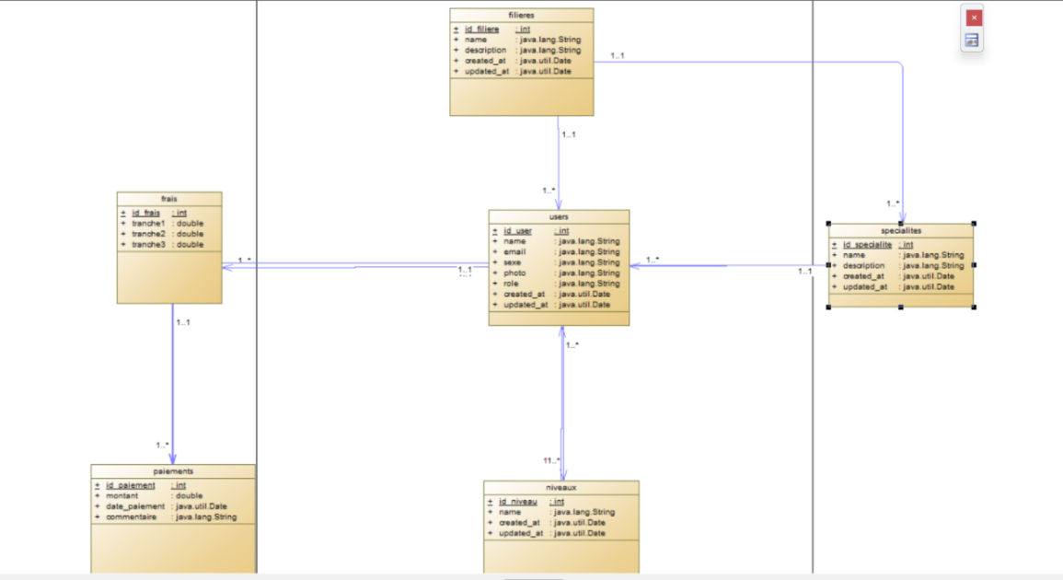Figure 1:Diagramme de classe

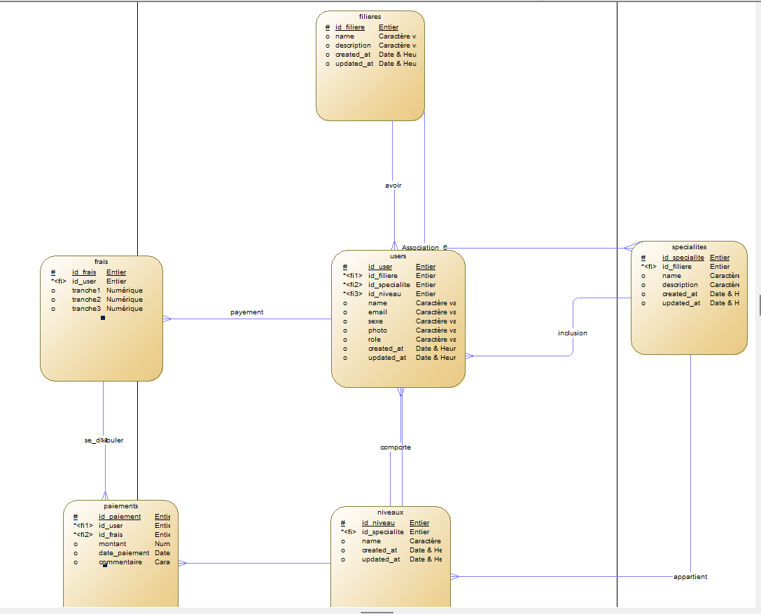

Figure 2:Modèle Logique de données du projet

### **SECTION 3 : PHASE D’IMPLEMENTATION**

Dans cette section, nous détaillerons la mise en œuvre de de l’application **CAMPUSPAY.** Cette implémentation couvre les aspects techniques, en allant des choix technologiques à l’architecture logicielle, en passant par la réalisation des principales fonctionnalités. L’objectif est de traduire l’analyse en une solution opérationnelle et performante.

#### **Logiciels utilisés**

* **Visual Studio Code (VS Code)**

VS Code est un éditeur de code source puissant et extensible utilisé pour écrire, éditer et organiser le code de manière efficace. Grace à sa légèreté et ses nombreuses extensions, la faciliter la rédaction du back end et front end de l’application.

* **Google Chrome**

Google Chrome a été utilisée comme principale navigateur pour tester l’application. Ses outils de développement (Dev Tools) ont permis de déboguer, tester et optimiser le compte rendu des pages web. Ils ont également facilité l’inspection des éléments HTML/CSS, le suivie des requêtes réseaux et la surveillance des performances de l’application.

* **Laragon**

Laragon est une suite qui regroupe Apache, MySql, PHP, et Perl, utilisée pour mettre en place un environnement de développement local. Grace à Laragon, nous avons pu exécuter Laravel en local et gérer les bases de données MySQL. Il permet de simuler n serveur web en local, facilitant ainsi les tests et le déploiement de l’application avant son passage en production.







**Laragon**

**Google Chrome**

**Visual Studio Code**

#### **Installation du projet**

* **Etape 1** : Création d’un nouveau Laravel 12 via le lien https://laravel.com/docs/12.x/

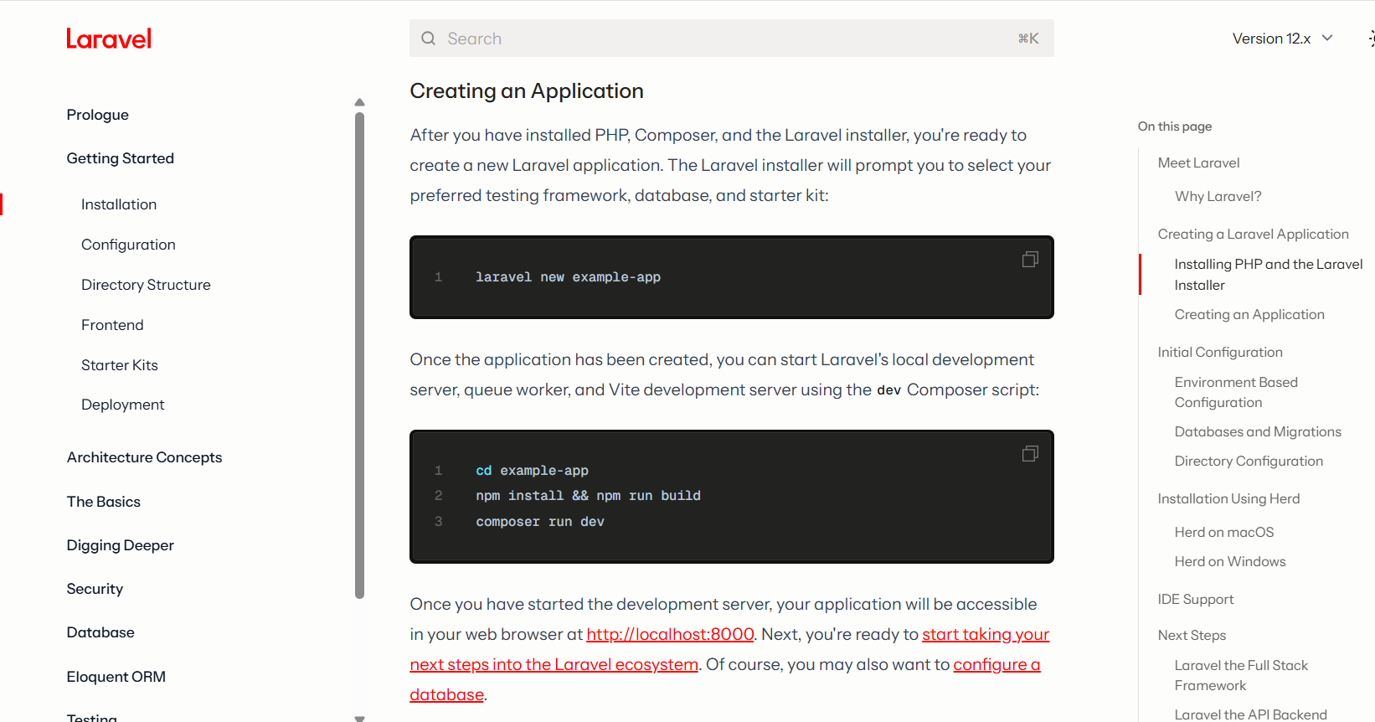

Figure 3:creation du projet Laravel

* 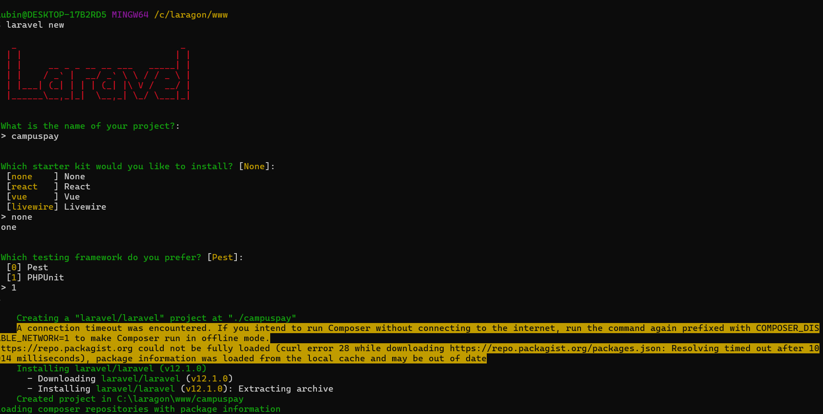**Etape 2**:Installation des dependances de Laravel 12 via git Bash

Figure 4:Installation des dépendances via Git Bash

#### **Interface utilisateurs(UI)**

L’application **CAMPUSPAY** offre une interface distincte pour chaque type d’utilisateur (administrateurs, comptables et étudiants) afin de garantir une navigation fluide et adaptée à leurs besoins spécifiques. Voici un aperçuu des different interfaces utilisateurs :

1. **Interface de l’Administrateur**

L’interface administrateur permet de gérer toutes les fonctionnalités clés de d’application. Voici les principales pages accessibles par l’administrateur :

* **Page de connexion :** L’administration se connecte avec ses identifiants (adresse e-mail, mot de passe), pour accéder à l’application).

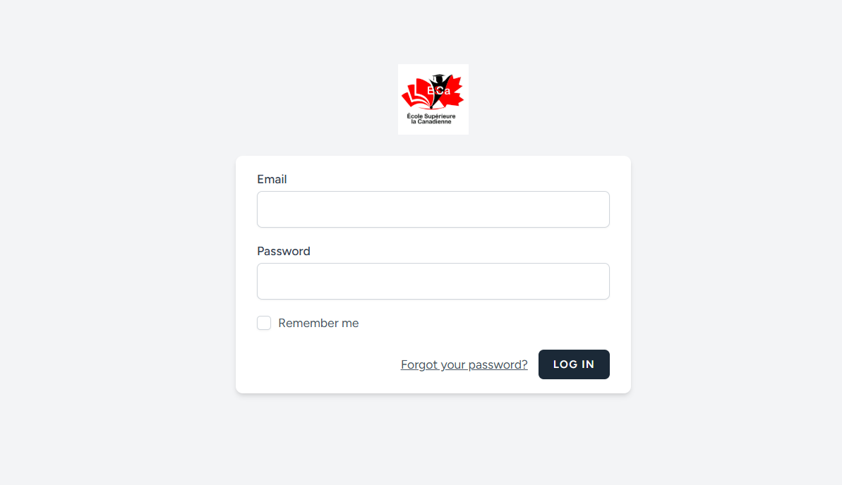

Figure 5:Page de connexion de l'administrateur:

* 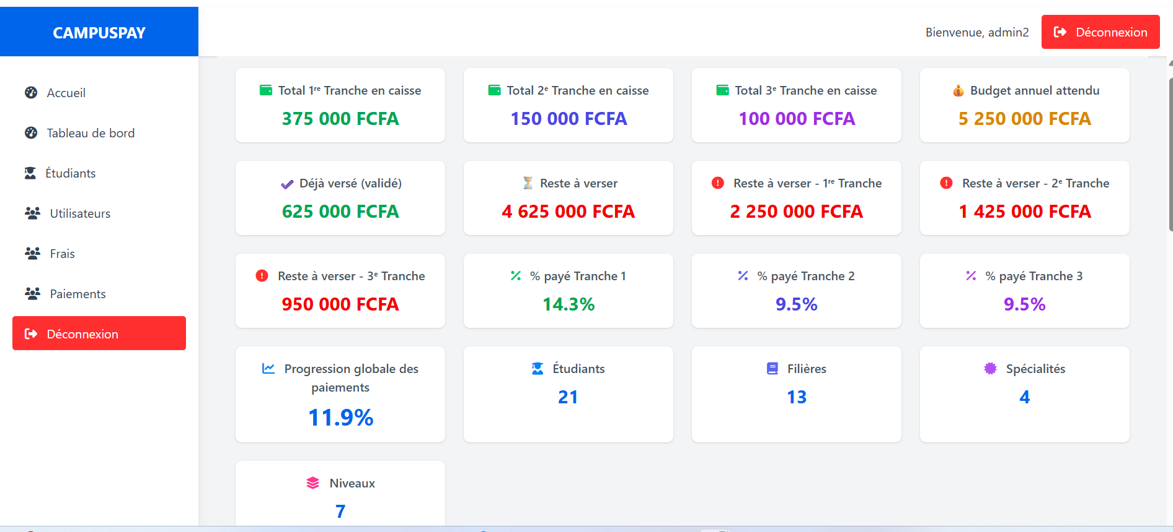**Tableau de bord :** l’administrateur a une vision globale des statistiques du nombre d’étudiant, du total d’argent en caisse, des statistiques de paiements, par filière, niveaux, spécialité

Figure 6:Tableau de bord admin

* 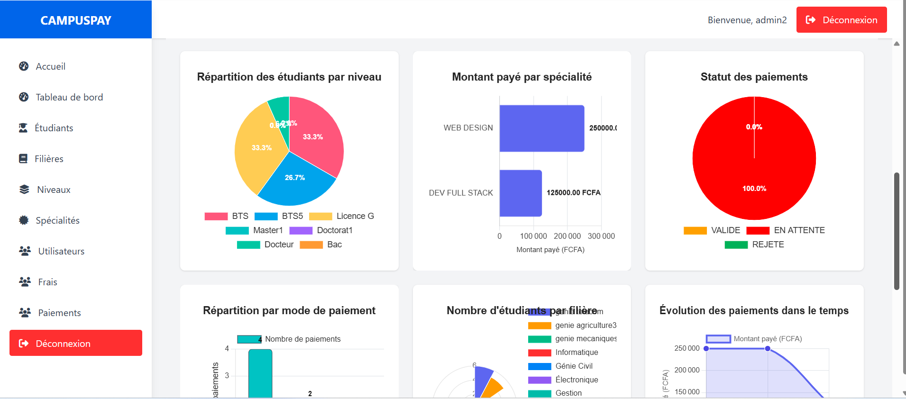**Ajout des apprenants**: un formulaire permettant d’ajouter les étudiants

Figure 7:Statistiques des paiements

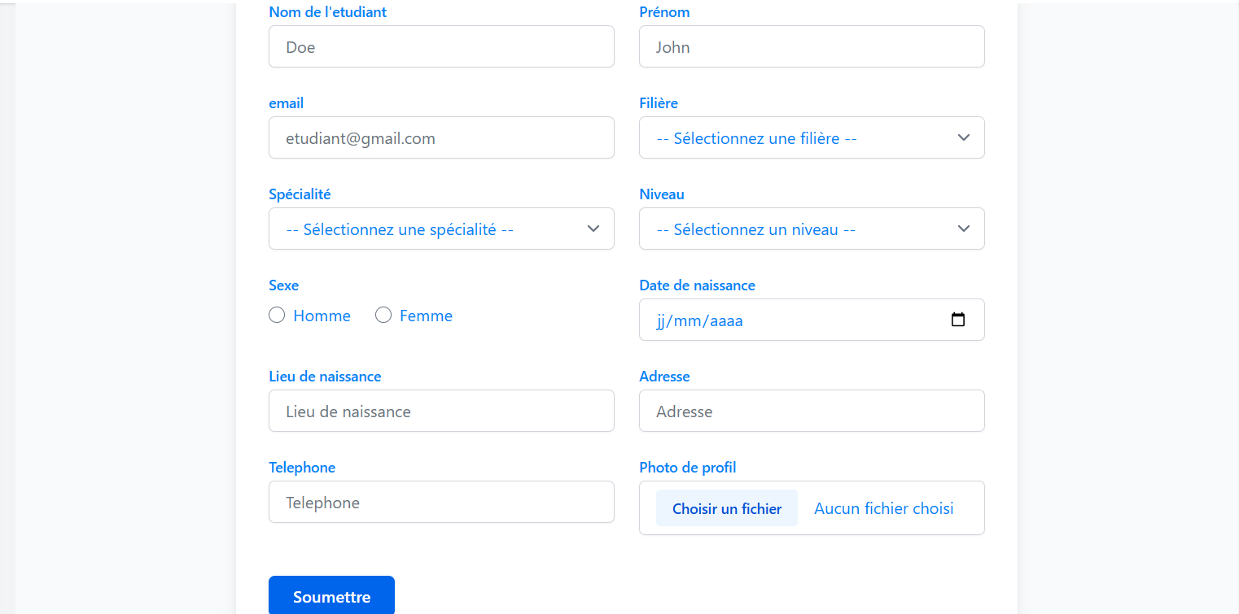

Figure 5 : Formulaire d'ajour d'un étudiant

* Historiques de paiement d’un utilisateur : l’administrateur devra consulter l’historique de paiements des apprenants

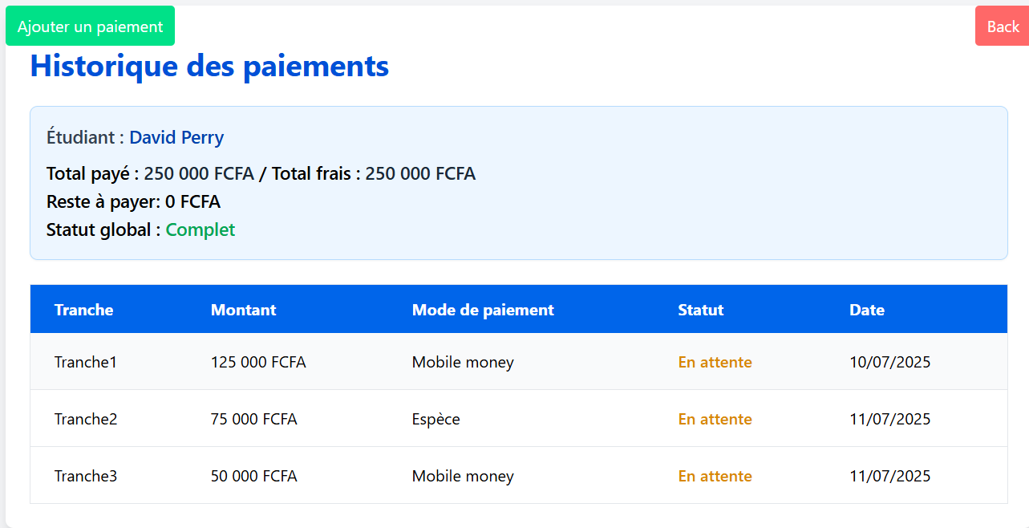

Figure 6 : Historique des paiements d'un apprenant

1. **Interface de la comptable**

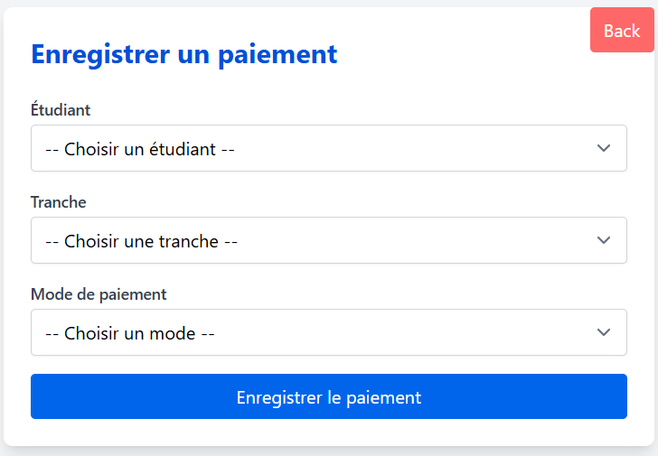

Figure 8:ajouter un paiement

* 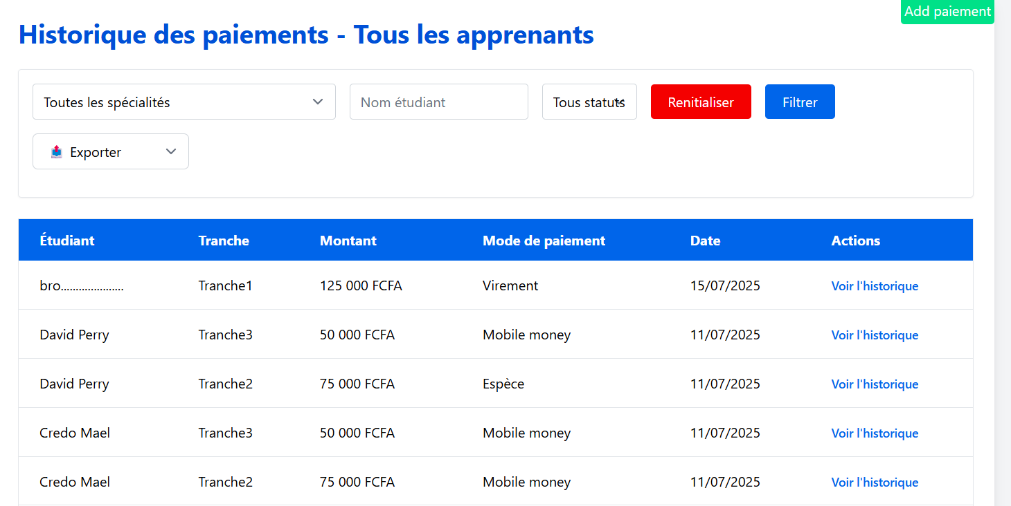Reçu de paiement imprimé par la comptable

Figure 9:Historique des paiements de tous les étudiants

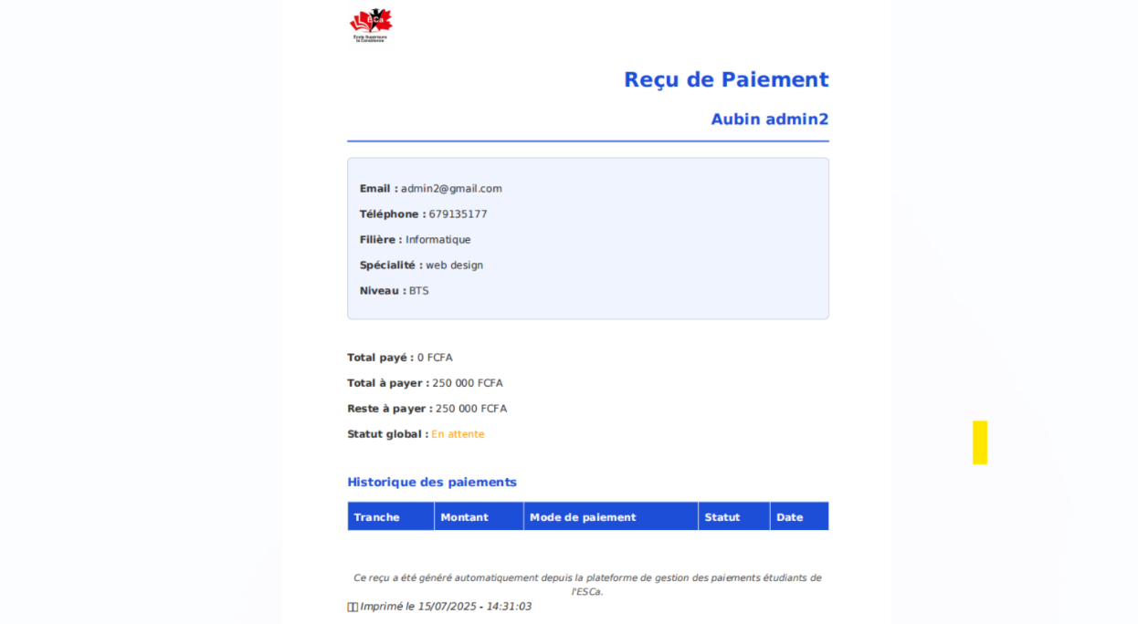

Figure 10:document imprimé

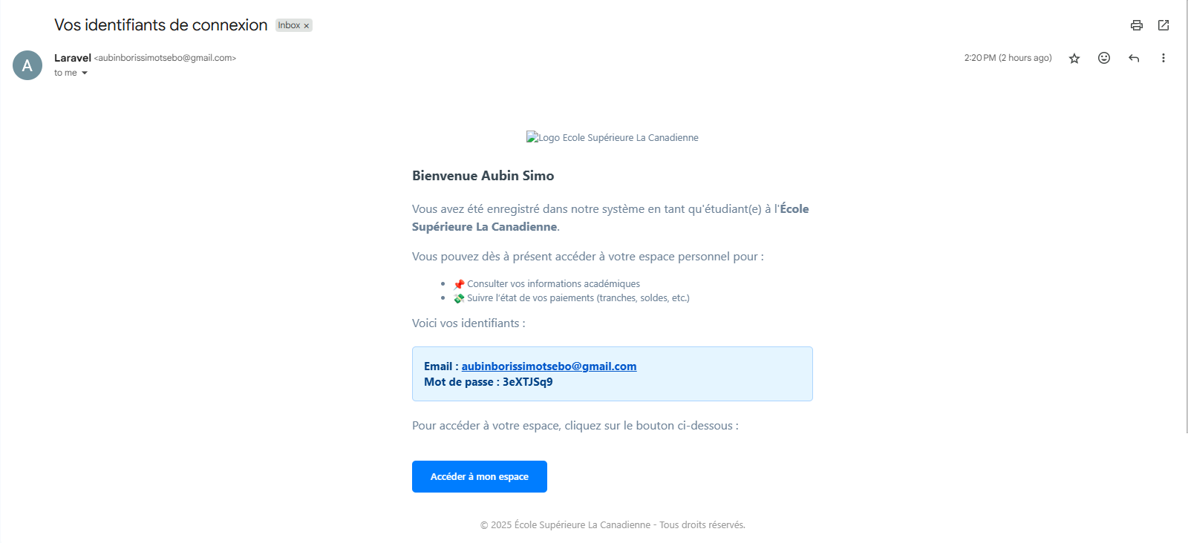

Figure 11:Email reçu par l'utilisateur

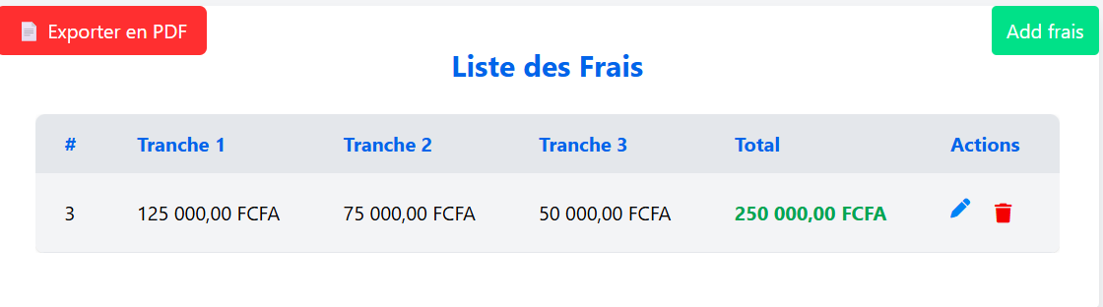

Figure 12:Listes tes frais à payer

1. **Interface de l’utilisateur**

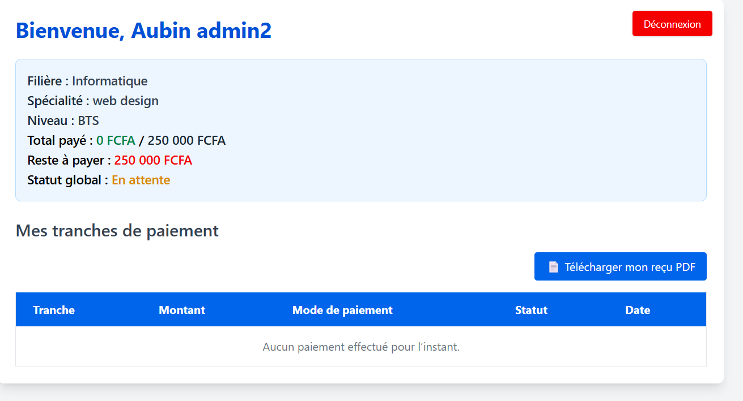

Figure 13:Dashboard étudiant

#### **Déploiement**

Le déploiement de l’application **CAMPUSPAY** consiste à mettre en production sur la plateforme Hostinger via GitHub, assurant ainsi son successibilité aux utilisateurs finaux. Cette étape inclut plusieurs activités essentielles pour garantir la disponibilité, la performance et la sécurité de l’application.

1. **Préparation de l’environnement**

* **Choix de l’hébergement :** Hostinger a été pour son infrastructure évolutive et simplifié de déploiement.
* **Configuration de l’application : Utilisation du tableau de bord pour configurer les paramètres environnementaux,**

1. **Transfert des fichiers**

* Déploiement du code source : Utilisation de GitHub pour pousser le code de l’application vers le dépôt Hostinger
* Configuration des fichiers : Ajustement des fichiers de configurations pour l’environnement de production.

1. **Lancement**

* **Support de maintenance :** préparation d’un support de maintenance pour répondre aux questions des utilisateurs.
* **Communication avec les utilisateurs :** Annonce du lancement de l’application aux utilisateurs finaux

#### **Synthèse et perspective**

La mise en œuvre de l’application **CAMPUSPAY** pour la gestion des frais universitaires représente une réponse efficace aux besoins de l’établissement en matières de gestions financières. A travers les différentes phases du projet, de l’analyse à la maintenance, nous avons pu développer une solution complète adaptée.

1. **Récapitulatifs des mots clés :**

* **Analyse** : Identification des besoins et définitions des spécifications fonctionnelles et techniques.
* **Conception** : Elaboration du diagramme et de l’architecture de la base de donnée.
* Implémentation : Développement de l’application avec une attention particulière portée à l’interface utilisateur et a l’expérience utilisateur.
* **Déploiement** : Mise en production de l’application sur Hostinger, garantissant son accessibilité et sa sécurité.
* **Maintenance et évolutions :** Mise en place d’un plan de suivi et amélioration continue pour répondre aux attentes des utilisateurs et maintenir un haut de niveau de maintenance.

1. **Impact**

L’application **CAMPUSPAY** permettra non seulement une gestion des frais universitaires, mais aussi une meilleure communication entre les étudiants et l’administration.

Les perspectives d’évolutions sont également prometteuses, avec la disponibilité d’ajouter de nouvelles fonctionnalités bases sur les retours d’expériences utilisateurs.

1. **Perspectives**

Les fonctionnalités futures de l’application **CAMPUSPAY**, destinées à améliorer la centralisation des données, incluent notamment :

* **Notification automatisée** : Envoie de notifications par sms ou email aux étudiants en cas de retard.
* **Gestion des emplois de temps**: Planification et consultation des horaires de cours et d’examens, avec des notifications pour tout chargement.
* **Espace de discussion** : Un forum ou une messagerie interne pour faciliter la communication des étudiants, et administrateurs, et comptables.
* **Gestion des années** : Optimisation du système pour gérer plusieurs années académiques tout en conservant les données des années précédentes.
* **Access parents** : Access dédié pour que les parents puissent suivent les résultats et les évaluations des enfants.

Après avoir détaillé le déroulement de mon stage au sein de l’ESCa, ainsi que la conception et la réalisation de l’application de gestion des frais universitaires : **CAMPUSPAY**, il est à présent essentiel de formuler les recommandations visant à améliorer l’organisation et le suivi des stages futurs au sein de l’école.

Nous finirons par une conclusion en dressant un bilan global des acquis reçus durant le stage et les perspectives de carrières envisagées.

# **QUATRIEME PARTIE : RECOMMANDation ET CONCLUSION**

## **CHAPITRE 4 : REMARQUES ET RECOMMANDATIONS**

### **SECTION 1 : REMARQUES**

Durant notre stage au sein de l’Ecole Supérieure la Canadienne, nous avons eu l’occasion de faire des remarques autant positives que négatives.

#### **Chronogramme des activités effectuées**

L’école Supérieure la Canadienne est un établissement idéal dans la mesure où :

* Ils disposent de diverses infrastructures adaptées pour une éducation confortable et sécurisée.
* Grace à ses méthodes de formation pratique, elle garantit pour ces étudiants l’acquisition parfaite des compétences requises sur le terrain.
* Des ménagères s’assurent de la propreté dans la structure.

#### **Remarques négatives**

* Le manque d’un groupe électrogène performant pour relayer en cas de coupure
* L’instabilité du wifi, qui nous empêche souvent de travailler

### **SECTION 2 : RECOMMANDATIONS**

Comme recommandation, nous proposons a l’ESCA de :

* Se munir d’un groupe électrogène
* Equiper les salles de wifi stable

# **CONCLUSION**

Parvenu au terme de notre rapport de stage, ou il était question de présenter d’une part l’Ecole Supérieure la Canadienne et le déroulement de notre stage au sein de celle-ci, et d’autres part la conception de l’application **CAMPUSPAY**, un outil de gestion des frais universitaires, il apparait clairement que ce projet nous a permis de maitriser les technologies modernes du web telles que le Laravel, les bases de données relationnelles, l’intégration d’interfaces utilisateurs adaptées aux besoins académiques. Par ailleurs, ce stage a été une expérience enrichissante, tant sur le plan personnel que sur le plan professionnel. Il nous a permis de développer des compétences en gestion de projet, en communication et en travail d’équipe, tout en consolidant notre maitrise des technologies utilisées. Cette expérience nous a également apporté une vision plus claie des enjeux au développement d’applications dans le secteur de l’éducation.

En outre, ce stage a confirmé notre désir de poursuivre une carrière dans le développement d’application web, et nous sommes aujourd’hui encore plus motivé à atteindre nos objectifs professionnels. Nous tenons à exprimer notre profonde gratitude à toute l’équipe du groupe la Canadienne pour leur soutien et leur accompagnement tout au long de cette aventure.

# **REFERENCES BIBLIOGRAPHIQUES**

|  |  |
| --- | --- |
| **Références** | **Détails** |
| Wikipédia | Concept Laravel, Visité le 02 juillet 2025, à l’adresse https://fr.wikipedia.org/wiki/Laravel. |
| Laravel | Documentation de Laravel, Visité le 5 juillet 2025, à l’adresse https://laravel.com/docs. |
| Tailwind CSS | Documentation de Tailwind CSS, Visité le 15 juillet2025, à  l’adresse https://tailwindcss.com/docs. |
| Alpine.JS | Documentation de d’Alpine.JS, Visité le 15 juillet2025, à l’adresse https://alpinejs.dev/start-here. |
| Pinterest | Pinterest-Discover and save creative ideas. Visité le 10 juillet 2025, à l’adresse https://pinterest.com/. |
| Rédaction de rapports | « Comment rédiger un rapport de stage ». Visité le 25 juillet 2025 à l’adresse https://ch-fr.indeed.com/conseils-carriere/evolution-professionnelle/comment-rediger-un-rapport-de-stage. |
| Font Awesome | « Font Awesome Documentation ». Font Awesome. Visité le 25 juillet 2025, à l’adresse https://fontawesome.com/docs. |
| Logo ESCa | Logo de ESCa, visité le 25 juilllet 2025. https://escanadienne.com |

# **Annexe**

* **Présentation de quelques parties du projet**

**Annexe 1** : Schéma des tables de la base de donnée

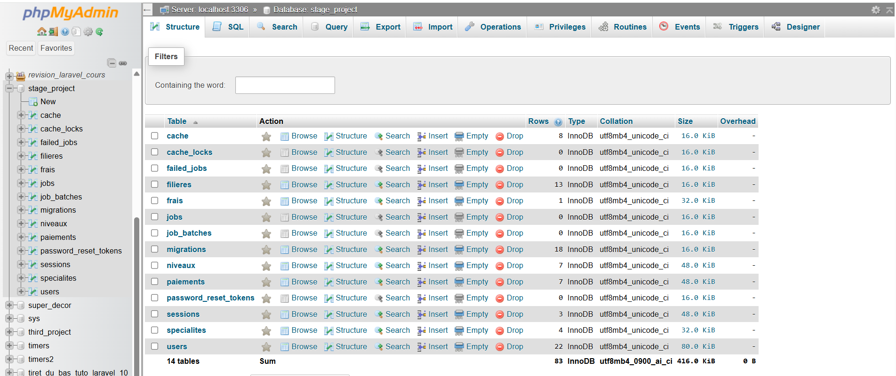

**Annexe 2** : Interface du logiciel Visual Studio Code

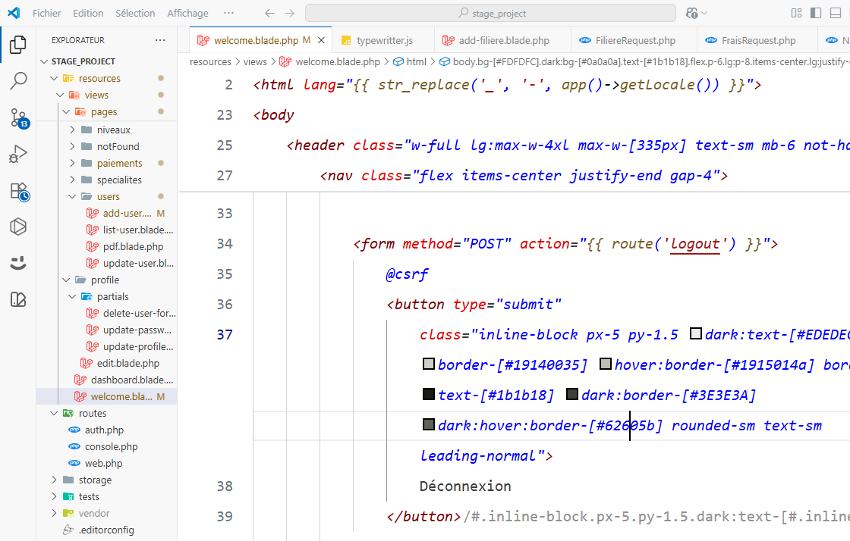

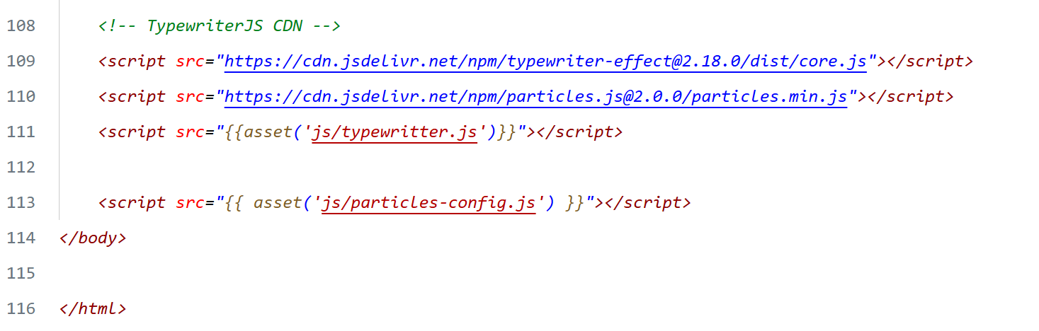**Annexe 3** : Code d’importation des bibliothèques et libraires

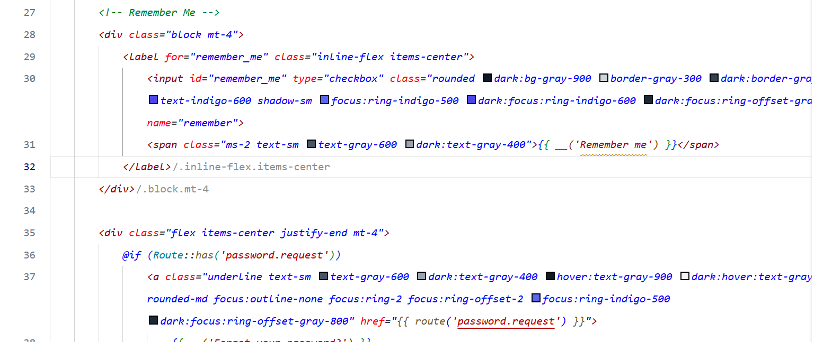**Annexe 4** : Code de la page de Connexion

# **Table de matieres**

SOMMAIRE i

dedicace iii

REMERCIEMENTS iv

Abbreviations v

AVANT PROPOS vi

**LISTES DES TABLEAUX ET FIGURES** vii

RESUME viii

INTRODUCTION - 1 -

**PREMIERE PARTIE : Presentation du lieu de stage** - 2 -

**CHAPITRE 1 : PRESENTATION GENERALE DE L’ECOLE SUPERIEURE LA CANADIENNE** - 3 -

**1.** **HISTORIQUE** - 3 -

**2.** **LOCALISATION** - 4 -

**3.** **Missions** - 5 -

**4.** **Fiche d’identification** - 5 -

**SECTION 2 : ORGANIGRAMME, MOYENS DEPLOYES ET HORAIRES DE TRAVAIL** - 6 -

**1.** **Organigramme** - 6 -

**2.** **Moyens déployés** - 7 -

**3.** **Horaire de travail** - 8 -

**DEUXIEME PARTIE : DEROULEMENT DU STAGE** - 9 -

**CHAPITRE 2: PRESENTATION GENERALE DE L’ECOLE SUPERIEURE LA CANADIENNE** - 10 -

**SECTION 1 : ACCUEIL ET INSTALLATION** - 10 -

**1.** **Accueil** - 10 -

**2.** **Intégration** - 10 -

**SECTION 2 : ACTIVITES MENEES, APPORTS ET DIFFICULTES RENCONTREES** - 11 -

**1.** **Chronogramme des activités effectuées** - 11 -

**2.** **Apports, difficultés rencontrées et suggestion** - 13 -

**TROSIEME PARTIE : DEVELOPPEMENT DU THEME** - 15 -

**CHAPITRE 3 : MISE EN PLACE D’UNE APPLICATION WEB DE GESTION DES FRAIS UNIVERSITAIRES DES ETUDIANTS : CAS DE L’ESCa** - 16 -

**SECTION 1 : PHASE D’ANALYSE** - 16 -

**1.** **Présentation du problème** - 16 -

**2.** **Objectifs de l’application** - 17 -

**SECTION 2 : PHASE DE CONCEPTION** - 20 -

**1.** **Contexte** - 20 -

**2.** **Architecture du projet** - 20 -

**4.** **Modélisation UML Diagramme de classes** - 22 -

**SECTION 3 : PHASE D’IMPLEMENTATION** - 24 -

**1.** **Logiciels utilisés** - 24 -

**2.** **Installation du projet** - 25 -

**3.** **Interface utilisateurs(UI)** - 26 -

**4.** **Déploiement** - 31 -

**5.** **Synthèse et perspective** - 32 -

**QUATRIEME PARTIE : RECOMMANDation ET CONCLUSION** - 34 -

**CHAPITRE 4 : REMARQUES ET RECOMMANDATIONS** - 35 -

**SECTION 1 : REMARQUES** - 35 -

**1.** **Chronogramme des activités effectuées** - 35 -

**2.** **Remarques négatives** - 35 -

**SECTION 2 : RECOMMANDATIONS** - 35 -

**CONCLUSION** - 36 -

**REFERENCES BIBLIOGRAPHIQUES** i

**Annexe** ii

**Table de matieres** iv